МБДОУ «Детский сад № 51»
Педагоги – родителям

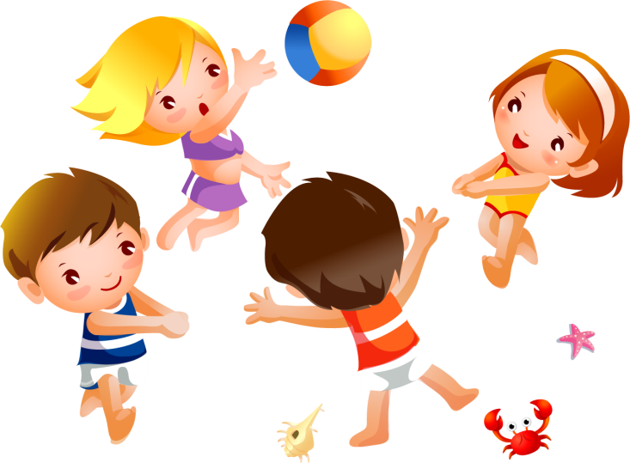

Инструктор по физической культуре

Известно, что для растущего организма решающее значение имеет двигательная активность. Согласно современным данным, дети двигаются в два раза меньше, чем это предусмотрено возрастной нормой. Явно недостаточно внимания уделяется самостоятельной двигательной деятельности ребёнка. Особую роль для укрепления здоровья ребёнка, его всестороннего психического и физического развития, а также для реализации потенциальных умственных и двигательных возможностей и стимулирования познавательной и творческой активности играет построение развивающей двигательной среды. Наряду с заводскими пособиями целесообразно использовать оборудование из бросового материала (разные массажёры, дорожки для ходьбы и бега, устройства для развития ловкости, координации и др.). Это оборудование особенно эффективно для формирования у детей интереса к физической культуре. Основным видом деятельности в дошкольном возрасте, как известно, является игра. Поэтому двигательная среда должна быть насыщена различным оборудованием и спортивным инвентарём, способствующим развитию игры.
• Для стимулирования самостоятельной двигательной деятельности детей необходимо создавать так называемые полосы препятствий, чтобы дети могли выполнять различные двигательные задания (пройти по дорожкам, перепрыгнуть с кочки на кочку, пролезть в туннель, залезть на лестницу и др.)
• Можно собрать библиотеку книг о спорте, различные журналы, открытки.
• Углублению знаний о физической культуре может способствовать решение детьми кроссвордов, собирание разрезных картинок с изображением знакомого вида спорта, спортивного инвентаря.

Все перечисленные выше факторы способствуют формированию у детей знаний о здоровом образе жизни и потребности в движениях. Повышение самостоятельной двигательной активности детей может рассматриваться как одно из действенных средств сохранения здоровья ребёнка, улучшения его физической подготовленности, обогащения двигательного опыта, увеличения творческого и познавательного потенциала. Использование тренажёров повышает мышечный тонус, улучшает кровообращение, активизирует окислительно-восстановительные процессы в мышцах, суставах.
Предлагаем вам образцы нестандартного оборудования для двигательной активности детей.

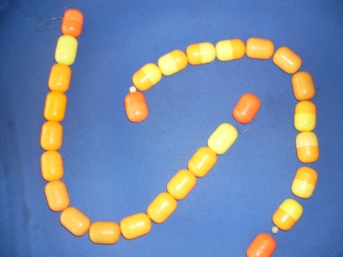
Массажёр "Орешки".
Состоит из плотно нанизанных на леску (длина 21 см) капсул "киндер-сюрпризов", по бокам две ручки (использованные фломастеры).

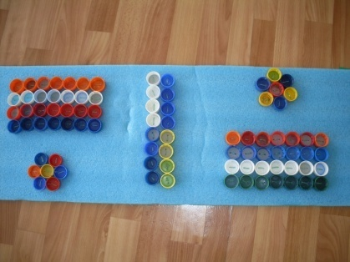
Дорожка- массажер "Здоровые ножки" Состоит из клеёнки шириной 35 см, длиной 2,5 м с прикреплёнными к ней внутренней поверхностью вверх пластмассовыми крышками от пластиковых бутылок.

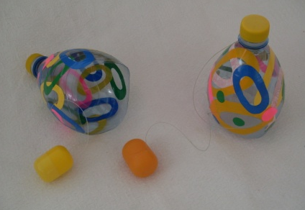

Тренажёр "Поймай мяч ловушкой"
Изготавливается из верхней части пластиковой бутылки. При помощи крышки к бутылке крепится леска (длина от 40 см до 1 м) с капсулой от "киндер-сюрприза" на конце. Цель - забросить капсулу в лукошко. Развивает ловкость, меткость. Сложность выполнения упражнения регулируется длиной лески.

Тренажёр "Попади в кольцо"
Деревянное кольцо (диаметр - 40 см) крепится в дверном проёме на расстоянии около 1,5 м от земли. К кольцу пришивается тесьма (около 2 м) с мягким шариком. Ребёнок должен попасть шариком в кольцо. Играющих может быть двое. Они располагаются по разные стороны от кольца. В этом случае задача усложняется: играющие должны не только бросать, но и ловить.

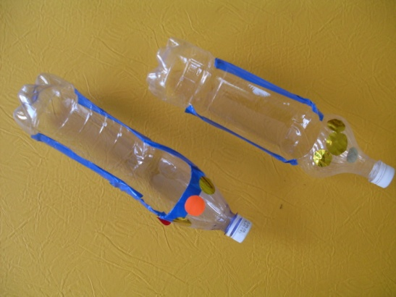
"Лыжи"
Изготавливаются из использованных пластиковых бутылок. Вдоль бутылки вырезается отверстие в форме стопы, край которого оклеивается тканью или бумагой. Ребёнок, надев "лыжи", выполняет скользящие движения по ковровому покрытию, имитируя движения лыжника.

«По кочкам»
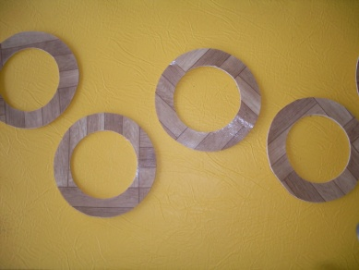
Вырежьте из линолеума или другого материала круги диаметром 15-20 см, разложите их на расстоянии 10-15 см друг от друга. Ребенок должен перешагивать из одного круга в другой.

